La dÉpEche du midi : 18/07/2012 09:08

Laroque-Timbaut. Balade lotoise autour de Montcuq

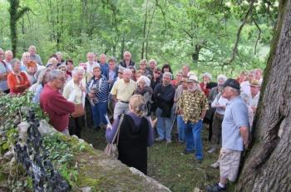

Organisée dimanche dernier par l'association Patrimoine et Culture, plus de 60 personnes ont participé à une balade découverte par covoiturage et pique-nique sorti du sac. Le but étant de faire découvrir les richesses architecturales cachées hors des sentiers battus, comme cette année l'église de Saint-Aignan-du-Rouzet sur la commune de Valprionde, à proximité de Montcuq, dans le lot. Mireille Colas, historienne d'art, a guidé les participants au pied du cimetière de cette église, puis les fresques du XII siècle de l'église de Saint-Pierre-de-Rouillac mais aussi les châteaux de Lastours et de Marcillac dont les propriétaires leur ont ouvert exceptionnellement leurs portes pour une visite commentée. Tout le monde attend le rendez-vous 2013 et le président de Patrimoine et Culture est déjà en quête d'un circuit.

